ISTITUTO COMPRENSIVO “DON MILANI”- Aquileia
Scuola primaria di Terzo di Aquileia
classe 4^B

ERASMUS + KA2
Enseigner la Grande Guerre, Eduquer à la paix

ATTIVITA’ 06
I SILENZI DELLA STORIA INSEGNATA e “LA GUERRA SENZA GLORIA”
A1 UNA GUERRA TOTALE
Competenze: Analizzare, dedurre, interpretare e argomentare.
Attività: Attraverso fonti di varia natura interrogarsi criticamente sugli avvenimenti individuando cause ed effetto dei fatti storici.
Fonti: “1914 IO MI RIFIUTO!” di Paolo Cossi – Hazard Edizioni; fonti varie.

-- Perché secondo te la Prima Guerra Mondiale fu definita “Guerra totale”? --
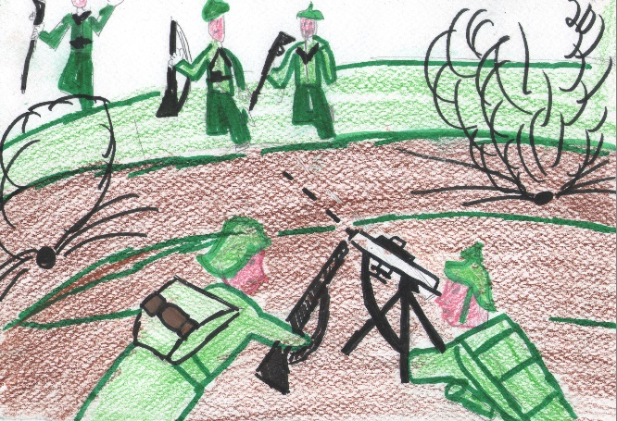
(Produzione individuale e collettiva; scritta, orale e iconografica. Brainstorming e riflessioni individuali e in plenum).
- Per il coinvolgimento di diversi stati anche non Europei nella guerra: i soldati caddero sul fronte occidentale, nelle Fiandre, a Verdun e sulla Somma. Ma la guerra coinvolse anche l’Europa Orientale, i Balcani, le Alpi, il Medio Oriente arrivando fino in Asia.

- Per la distruzione sistematica di diversi centri abitati o intere regioni, insieme alle deportazioni di massa di intere comunità. Tanti furono costretti ad abbandonare le loro case, la loro Terra e i loro averi e a separarsi dai loro cari. In altri paesi rimasero solo donne, vecchi e bambini affamati e ridotti in condizione di vita miserevoli.
- Anche la propaganda con la diffusione capillare mediatica di massa faceva parte della totalità della guerra. I giornali di trincea e i manifesti mostravano descrizioni raccapriccianti dei nemici visti come “barbari” addirittura come il “diavolo” da abbattere. E poi le campagne per la sottoscrizione del prestito raffiguranti gli uomini al fronte come eroi nazionali o con corpi feriti esibiti come ricatto morale.
-Per l’impiego di armi nuove e sempre più micidiali (gas, aerei, sommergibili…) che ebbero conseguenze bruttissime anche sullo stato mentale dei soldati. Infatti, ma solo tanto tempo dopo, si riconobbe che il disagio mentale di alcuni soldati derivava dai traumi della guerra.
La guerra che si pensava breve, divenne una logorante guerra di posizione che si svolse da un attacco di trincea all’altro tra il freddo, la fame, lo sfinimento, il terrore tra immani sofferenze e inutili scontri per la conquista di un monte o di un pezzettino di terra.

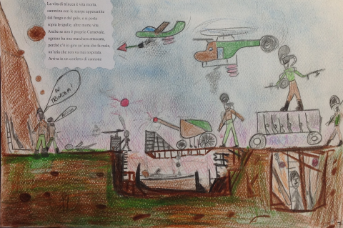
Soprattutto ciò che rese totale questa guerra fu l’enorme sacrificio in termine di vite umane richiesto con un disprezzo e un’indifferenza della vita umana sconvolgente.

“Fra l’agosto del 1914 e il novembre del 1918, più di dieci milioni persero la vita; “circa 15 milioni restarono feriti, molti portarono i segni delle loro ferite per il resto della vita, e molti non sopravvissero a lungo.
La Prima Guerra Mondiale, dunque, fu davvero un avvenimento globale, nel senso più autentico del termine. Fu una guerra totale.” (G. Hirschfeld)
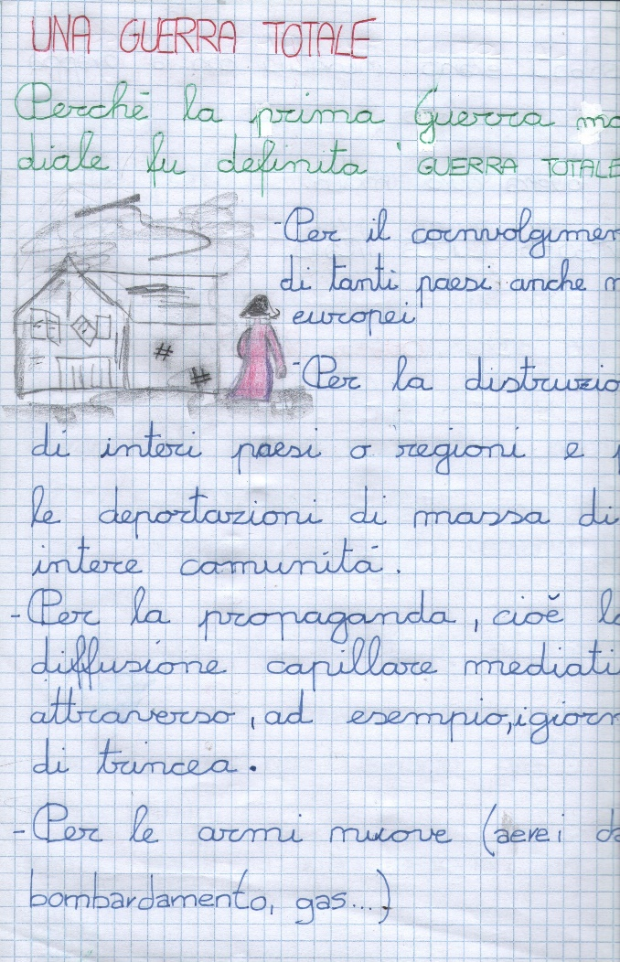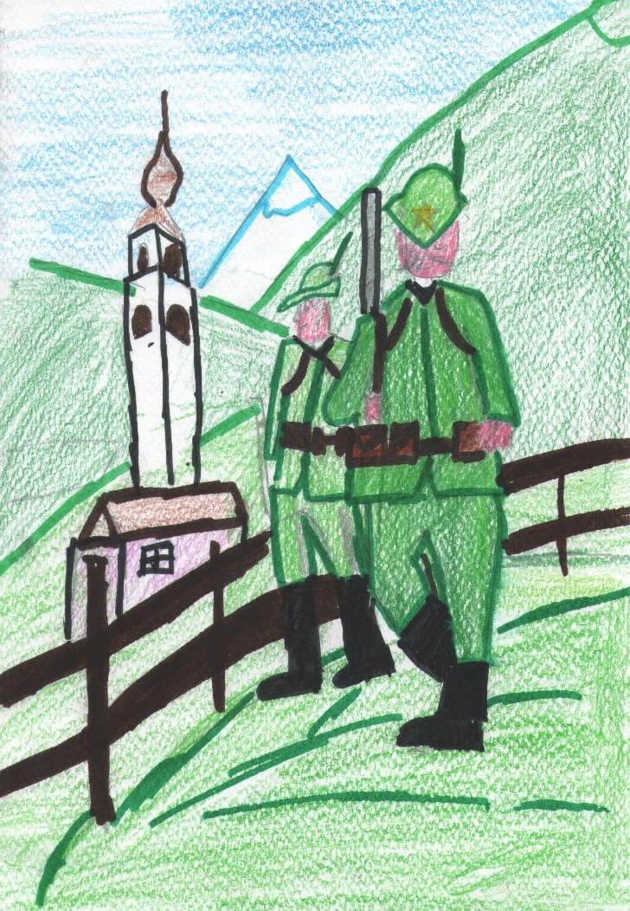
A2 L’orrore A2
“I am no longer an artist.
I am a messenger who will bring back word from
the men who are fighting to those who
want the war to go not forever.
Feeble, inarticulate will be my message,
but it will have a bitter truth
and may it burn their lousy souls." (Paul Nash)
Competenze: Osservare, descrivere e decodificare.
Attività: Attraverso l’immagine l’alunno comunica, esprime emozioni, racconta e decodifica messaggi.
Fonti: ART from the first world war – Imperial War Museum, London 2008; web.
-- Produzione: breve biografia dell’autore; analisi di alcune sue opere e riproduzione iconografica. --
Per questo tema abbiamo scelto: Paul Nash (1889- 1943), chiamato anche “pittore di trincea”. Ufficiale dell'esercito britannico in entrambe le guerre mondiali, Nash viene reclutato dal capo dell'ufficio di propaganda di guerra del governo ed incaricato di realizzazione di illustrazioni e dipinti di ispirazione bellica. Nash finisce per detestare il suo lavoro rifiutando la violenza e assumendo un atteggiamento pacifista contro l’orrore distruttivo della guerra.
Di chi la guerra l’ha vissuta in prima persona.
-- Analizziamo le opere di Paul Nash --
Le opere di Nash riproducono paesaggi tetri e spettrali che evidenziano il dolore e la sofferenza dei soldati. C’è un’atmosfera di immobilità e un ambiente freddo e polveroso fatto di buchi e fango
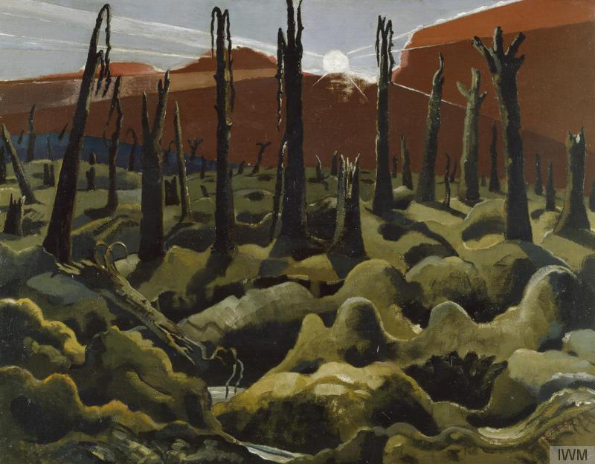
Lande desolate popolate da alberi morti, senza foglie e privi di vita. Per noi rappresentano una parata di soldati feriti e abbattuti insieme a tante vite spezzate. Un sole sorge su un paesaggio ormai distrutto e lacerato.
Il messaggio è certamente amaro, struggente e disperato; uno spietato atto d'accusa all'insensatezza di ogni guerra.
Paul Nash, We are Making a New World, 1918- Paul Nash. Imperial War Museum.

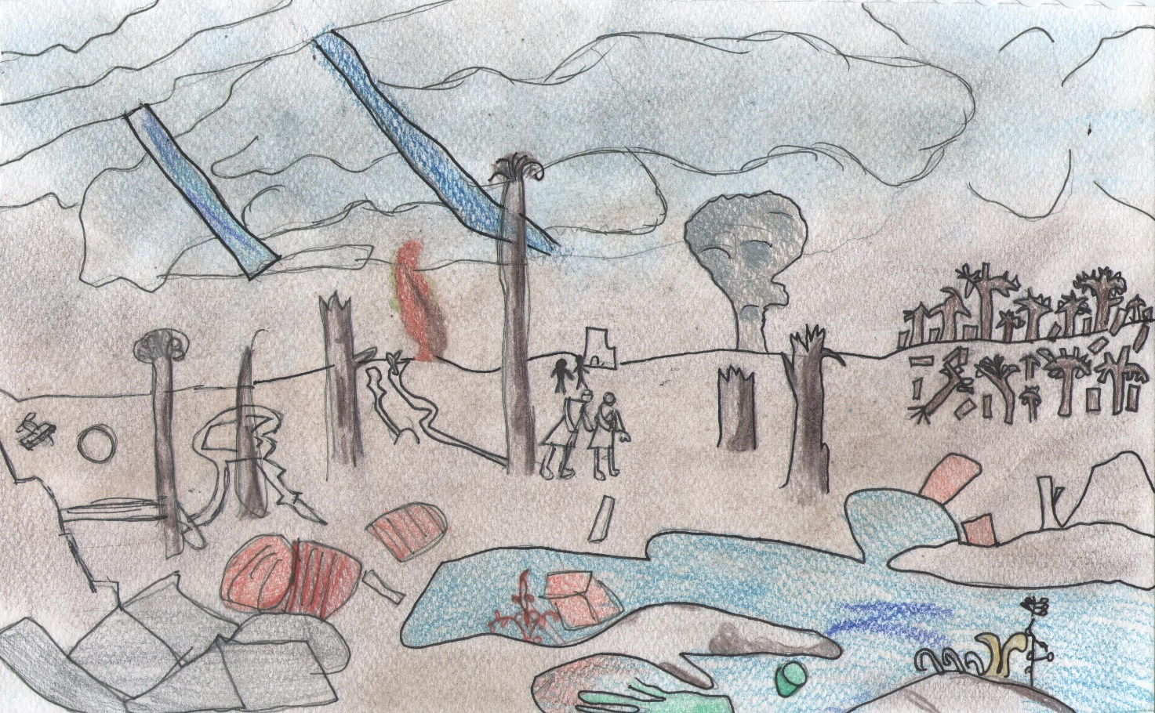

Paul Nash – The Menin Road, 1919
Labirinti di trincee allagate e alberi tronchi, privi di foglie e di vita, puntano in cielo disperati. Un cielo grigio e carico di nuvoloni con tanti pennacchi di fumo attraversati da due raggi di sole azzurri che sembrano lame o cannoni. Si vedono al centro, in primo piano, due soldati; altri due sullo sfondo. Sembrano che si siano smarriti cercando una strada che ormai non c’è.

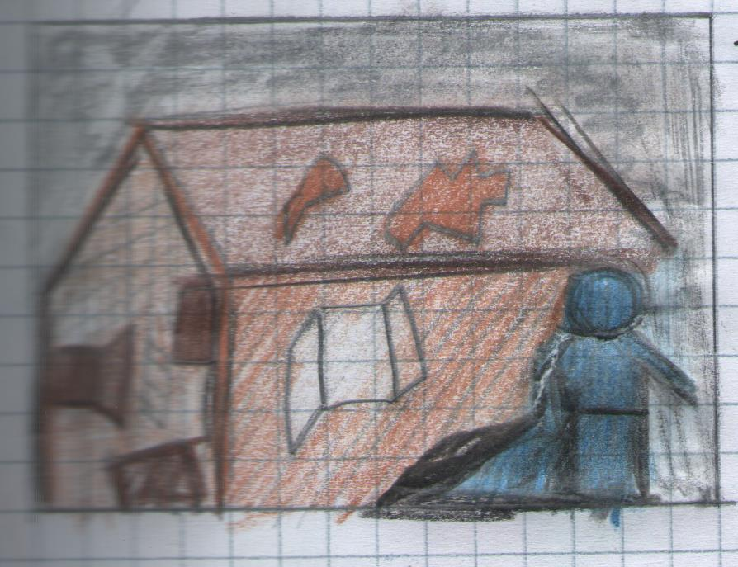
A3 IL RIFIUTO
Competenze: Prendere coscienza dell’importanza, da diversi punti di vista, di un conflitto.
Attività: Analizzare, descrivere e riflettere su fonti documentarie.
Fonti: “Storia del Friuli” di Tito Maniacco – Newton Compton Editori – Fonti varie.

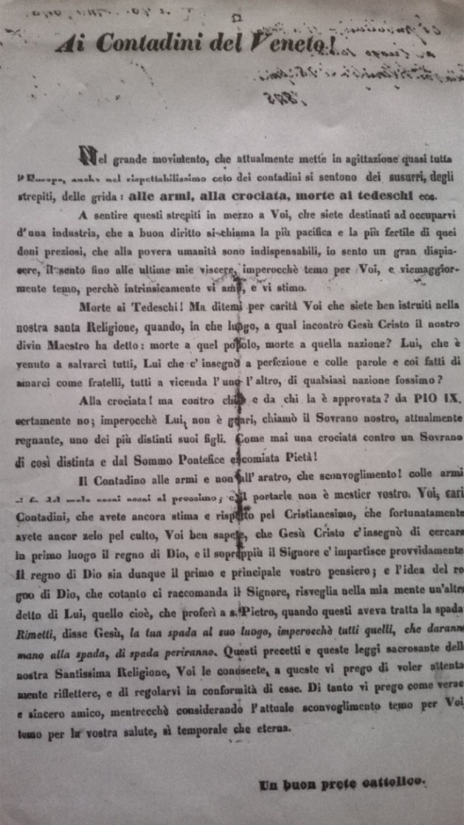
Nel documento viene espresso l’invito ai contadini a non imbracciare le armi. Si rivolge anche ai contadini friulani poiché il Veneto comprendeva allora anche la provincia di Udine. Il documento reca in calce “Un buon prete cattolico”.
Non tutti erano favorevoli alla guerra: soprattutto la fascia della popolazione più povera, quella delle compagne o gli operai.
Tito Maniacco nella sua “Storia del Friuli” così scrive:
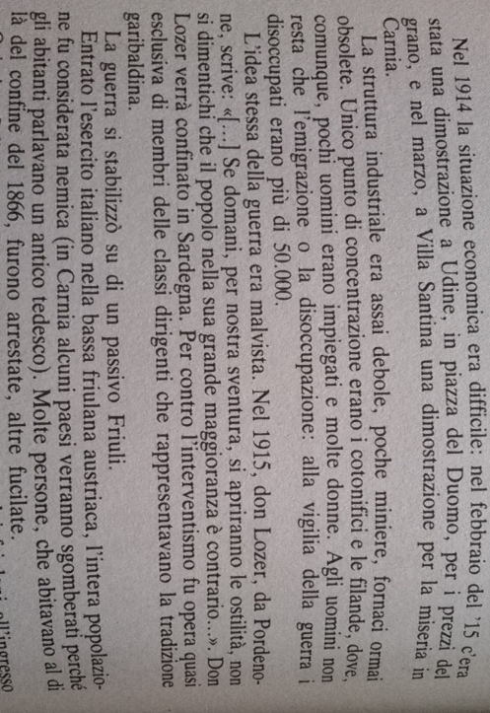
E aggiunge che un malcontento generale si agitava nelle campagne e nelle città: “Quando ,alla fine, ci si contò, si vide che per la Patria comune più di 15.000 Friulani erano morti e, che per effetto della guerra, più di 50.00 bambini avevano perso la vita”. Il patrimonio industriale era in pezzi e l’agricoltura in ginocchio.

A4 LA GRANDE GUERRA DELLE DONNE
Competenze: comprendere la diversità e la complessità delle situazioni che riguardarono le donne durante la Prima Guerra Mondiale.
Attività: scoprire la vita di alcune donne che lasciarono un segno nella storia della Grande Guerra.
Fonti: - Sot la Nape- Riviste furlane di culture – Societat Filologjiche furlane- da pg. 34 a pag. 42 (“Margherita Saavedra Mazzucchi, intrepida Sorella Chick nella grande Guerra” di Vicinio Galasso)
Biografia di Nellie Bly- web; visione di un estratto della rappresentazione scenica di Romy Maiori e Dario Ponissi.
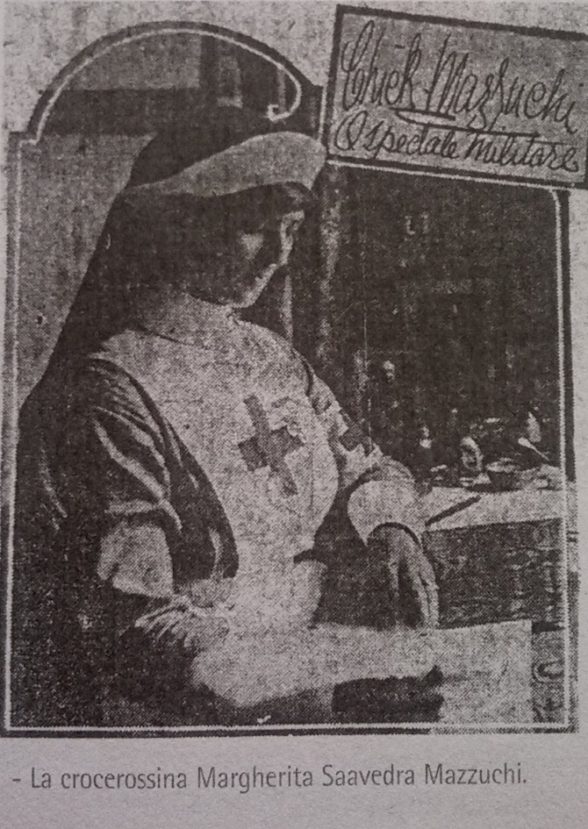
Le vicende belliche di Margherita ebbero molto risonanza sulla stampa americana. Margherita, chiamata affettuosamente Chiquita, era discendente di una famiglia aristocratica, padre spagnolo e madre inglese. Appena sedicenne andò in sposa a un lord inglese. Ma solo dopo due anni rimase vedova. Bella, ricca e giovane andò in sposa al torinese Emilio Mazzucchi. Allo scoppio della Grande Guerra entrò subito nella Croce Rossa Britannica prestando cura in Francia, a Reims, a soldati feriti di varie nazionalità. Per questo venne chiamata “Angelo della Marna”.
Si trasferì in Italia, a Latisana, dove proseguì il suo operato e la sua azione di assistente umanitaria presso la Croce Rossa di Latisana e, in seguito, in America. Negli articoli di stampa americana a Margherita vengono attribuiti atti di grande coraggio ed esemplare umanità dimostrati durante i duri mesi passati in zone di guerra.

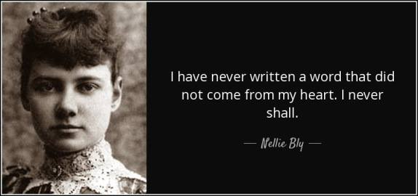
“Quando scoppia la prima guerra mondiale Nellie Bly è l’inviata di guerra dal fronte austriaco per il «New York Evening Journal». Sul fronte francese è reporter di guerra anche Edith Wharton. “Nellie racconta i corpi feriti, i volti terrorizzati con grandi occhi infossati che la seguono ovunque sotto un’artiglieria incalzante e ossessiva, mentre lei scivola nel fango, coperta, come i soldati, con pesanti mantelli militari”.
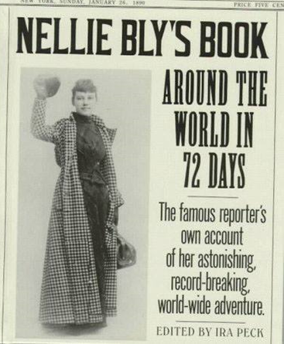
“L’energia applicata e diretta correttamente può raggiungere qualsiasi risultato.”
Questo il motto di una donna straordinaria, Elizabeth Cochran, meglio conosciuta come Nellie Bly.
Lungo tutto l’arco della sua esplosiva carriera di giornalista investigativa, Nellie condusse inchieste in luoghi impensabili, fino a quel momento, per una giornalista femminile. Sua la famosa “Dieci giorni in un manicomio”, durante la quale si finse pazza per studiare dall’interno le terribili condizioni dell’ospedale psichiatrico di Blackwell’s Island. Seguirono moltissimi altri reportage, sempre attenti alla condizione femminile e sempre sotto mentite spoglie, uno stile ormai diventato il suo simbolo di tempra giornalistica e umana.
Nellie fu anche la prima donna a fare il giro del mondo in 72 giorni, battendo così di otto giorni il record di Phileas Fogg, il celebre personaggio del romanzo di Jules Verne.
Nellie Bly è stata una pioniera della ricerca della “storia dietro la storia”, spesso rischiando di suo nella esplorazione delle verità scomode e divenendo un simbolo non solo per le donne, per i diritti delle quali aveva combattuto fin dall’inizio, ma anche per tutti coloro che non possono semplicemente “restare a guardare”.
-Non ho mai scritto una singola parola che non mi scaturisse direttamente dal cuore. Né lo farò mai.-
Sincerely, Nellie Bly”

